“Київський фаховий коледж зв’язку”

Циклова комісія Комп’ютерної інженерії

**ЗВІТ ПО ВИКОНАННЮ**

**ЛАБОРАТОРНОЇ РОБОТИ №2**

з дисципліни: «Операційні системи»

**Тема: «Знайомство з базовими командами CLI-режиму в Linux»**

Виконали студенти

групи РПЗ-93б

Кращенко М.Р, Тесленко Н.В Перевірив викладач

Сушанова В.С.

Київ 2022

**Тема: “Знайомство з базовими командами CLI-режиму в Linux”**

**Мета роботи:**

1. Отримання практичних навиків роботи з командними інтерпретаторами Bash та PowerShell.
2. Знайомство з базовими текстовими командами в термінальному режимі роботи в різних ОС.

**Матеріальне забезпечення занять**

1. ЕОМ типу IBM PC.

2. ОС сімейства Windows (Windows 7).

3. Віртуальна машина – Virtual Box (Oracle).

4. Операційна система GNU/Linux – CentOS.

5. Сайт мережевої академії Cisco netacad.com та його онлайн курси по Linux

**Завдання для попередньої підготовки. (Nikita)**

1. Прочитайте короткі теоретичні відомості до лабораторної роботи та зробіть невеличкий словник базових англійських термінів з питань призначення команд та їх параметрів.

|  |  |
| --- | --- |
| commands команды | shell оболочка |
| directory каталог | files файлы |
| filesystem файловая система | System Система |
| processes процессы | network сеть |

1. Дайте визначення наступним поняттям:

* Командний інтерпретатор

computer program, part of an operating system that provides basic computer control capabilities

* Консоль та термінал

Console

a device that allows a computer operator to interact with the operating system.

Terminal

a device designed to enter human data into a computer system, as well as to display information on a computer

* CLI-режим

a type of text-based interface (TUI) between a human and a computer in which instructions to the computer are given primarily by typing strings of text on the keyboard

1. Дайте відповіді на наступні питання:

* Яким чином в терміналі Linux можна дізнатися інформацію про команду, її призначення та параметри?

man /*command name*/

* Яке призначення команд ls та pwd?

ls – list of files and directories in current folder

pwd – absolute path of current folder

* Яке призначення команд more, less та cat в терміналі Linux? Які параметри вони можуть мати.

**cat** reads data from files and displays their contents

|  |
| --- |
| -b the number of each line of the result, except blank |
| -n the number of each line of the result |
| -s exclude empty lines from the output |
| -t show non-printable characters except the end of the line |

**more** performs the same function as **cat**, but the difference is that the more command can view the contents of the file per page.

|  |
| --- |
| -p - clear the terminal screen |
| -l - Ignore page break character in text |
| -f - Count the number of logical strings instead of screen |
| -d - display information at the bottom of the page about the keys used to continue, complete or receive instructions |

**Less** command is also a tool for displaying files or other output

|  |  |
| --- | --- |
| -a - Do not search the text currently displayed on the screen | -hn - set the maximum number of rows to scroll back |
| -yn - set the maximum number of rows to scroll forward | -c - scroll through the text, completely erasing the contents of the screen |
| F - exit if the contents of the file are contained on one screen | -f - open a special file |
| -i - ignore case | -I - ignore case, even if the search pattern contains uppercase letters |
| -bn - set the size of the memory buffer | -jn - specify in which line the required information should be displayed |

**Хід роботи. (Misha)**

1. Створіть таблицю команд вивчених у п.2 ходу роботи у наступному вигляді:

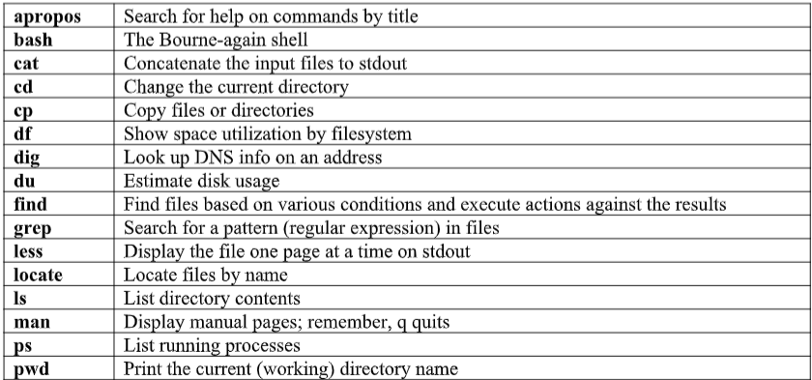

1. Які команди для отримання довідки по командам в терміналі ви знаєте. На прикладі команди uname продемонструйте як отримати довідку стосовно її параметрів та наведіть 5 різних варіантів виводу результату інформації по даній команді (пояснити в чому між ними відмінність).

**man** uname - **man** command displays information for each command

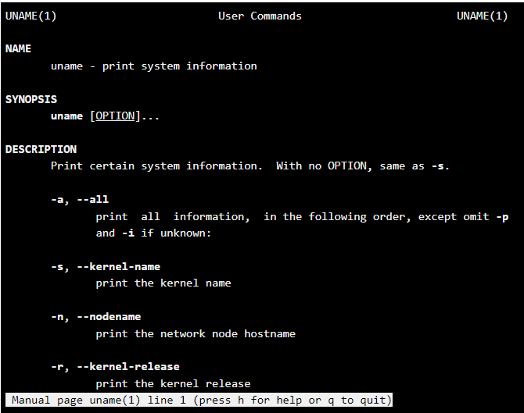

man –a uname – -a option: This option helps us to display all the available intro manual pages in succession.



man –k uname – -k option: This option searches the given command as a regular expression in all the manuals and it returns the manual pages with the section number in which it is found.

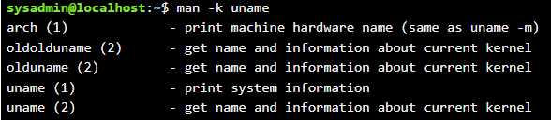

umane --help - information about usage and a list of options that can be used with the command will appear.

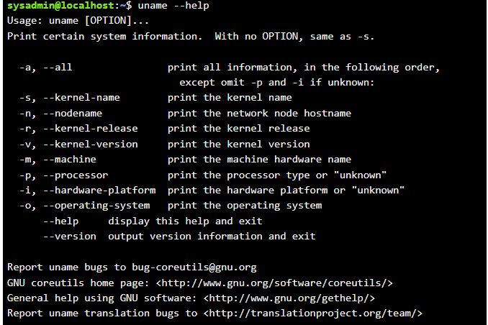

whatis uname – allow fast understand what does this command



1. Робота зі «змінними оточення» в терміналі:

* Що таке змінні оточення? Які вони бувають. Як їх можна переглянути в терміналі?

Shell variables are variables that are contained exclusively in the shell where they were defined or set. They are often used to store paths, such as the current working directory. By the rules - these types of variables are defined using uppercase characters.

Local variables - defined only for the current session, are created and deleted using special commands

Custom variables - defined for a specific user and loaded each time he logs in using the terminal. Such variables are stored in configuration files or in other files located in the user directory.

System Variables - These variables are available throughout the system, for all users. They are loaded at system startup from system configuration files

* Що таке рядок запрошення в терміналі перед початком кожної команди?

Look like: user@hostname:path$

This string describe from whom command writes, where, what directories used

* Опишіть змінну $PS1. Як в терміналі переглянути її вміст?

PS1 determines what the input prompt will look like

To change parameters go to file ~/.bashrc

* Як можна змінити значення змінної $PS1? Що при цьому відбудеться в рядку запрошенні в bash (рядок запрошення перед початком кожної команди). Як змінити значення цієї змінної не на поточний сеанс, а за замовчуванням? Продемонструйте свої приклади.



To change input prompt write PS1=”…”

When you write like this you will change only for this session. To change for current user - ~/.bashrc PS1=”…”

\u – username

\h – hostname

\W – current directory path

* В чому різниця якщо в кінці рядку запрошення bash стоїть символ $ чи #?





# - is mean that you wrote su command and use another shell

$ - default user that login in first time

1. Поставте у відповідність команди та дії які вони виконують. Продемонструйте приклади їх виконання в терміналі з різними параметрами (по 2-3 приклади на кожну команду):

1. 



G

2. 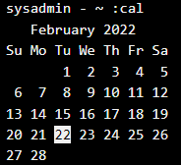

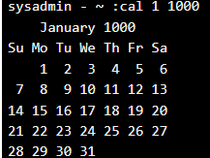

D

3. 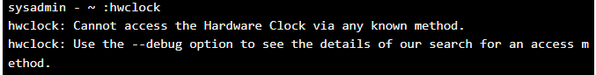

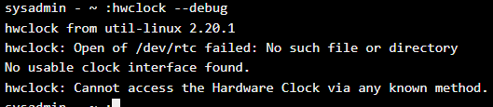

E

4. 



L

5. 



I

6. 





A

7. 

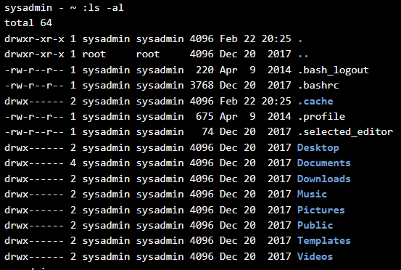

F

8. 

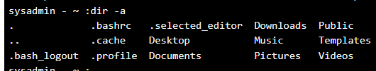

M

9. 

C

10. 



J

11. 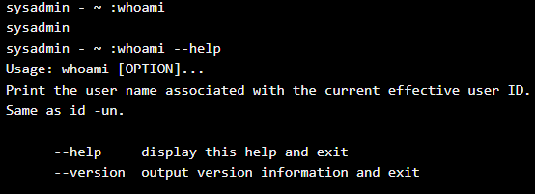

O

12. 

H

13. 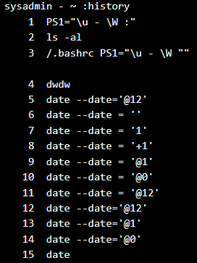



K

14. 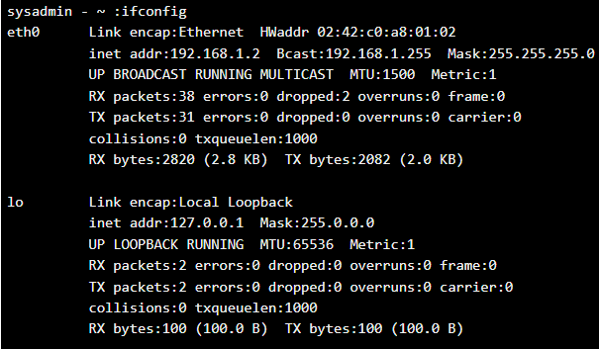

N

15. 

B

1. Опишіть дії, які виконують команди для переміщення по системі каталогів: (Nikita)

* - cd command / go to the root directory
* - cd / home command go to home directory
* - cd command ~ go to home directory
* - command cd .. go up one level
* - command cd ../ .. go up several levels
* - cd command - go to the previous folder

1. Зробіть порівняння можливостей команд для завершення роботи комп’ютера. В якому випадку доцільніше використовувати кожну з них? Чи можна замінити одну команду іншою? Продемонструйте приклади використання цих команд для виконання наступних дій

|  |  |  |  |
| --- | --- | --- | --- |
|  | Команда |  | Дії (деякі з них можна реалізувати кількома різними командами) |

Reboot - this command can be called with the shutdown -r command, but can be used separately. This command logs the system shutdown time, deletes unfinished processes, waits for the disk write to complete, then shuts down the kernel and reboots the Linux system. The shutdown command is the main command for managing a system shutdown. The poweroff command is identical to the halt command, except that after shutting down the system, a special request is sent to the power management system to turn off the power.Контрольні запитання

1. Як можна змінити зовнішній вигляд терміналу (колір, розмір, шрифти тощо) у Linux під бажання користувача?

Write this command



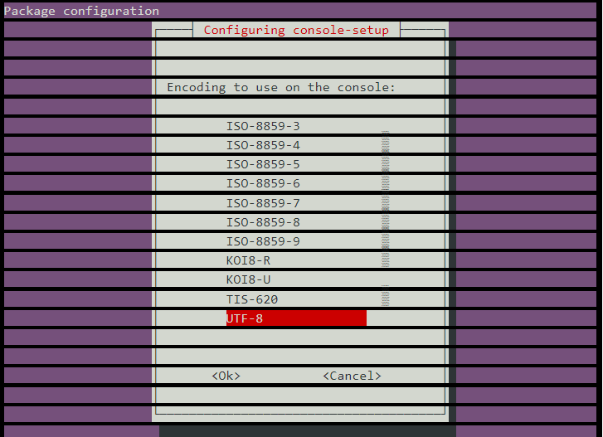

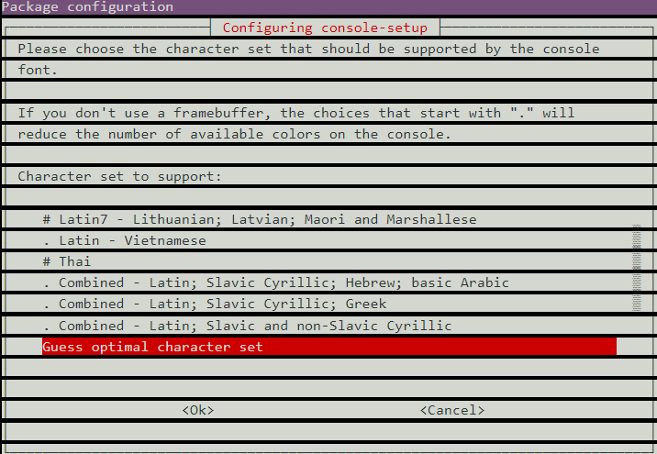

Choose the one you like

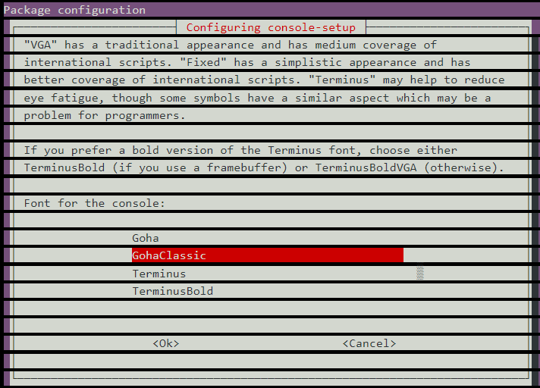

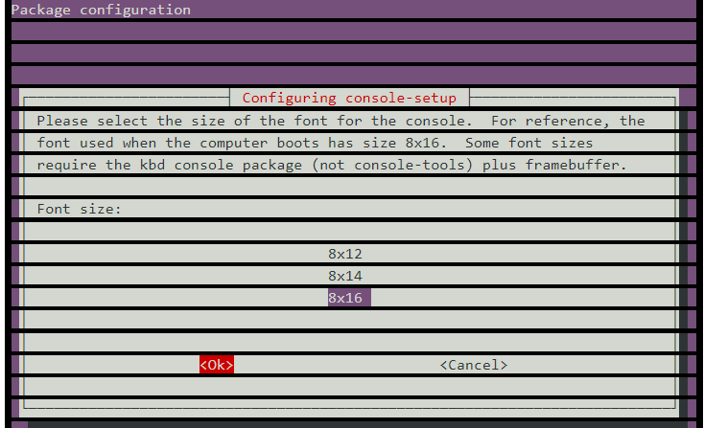

1. Охарактеризуйте поняття «віртуальної консолі» в Linux. Скільки активних віртуальних консолей може бути у процесі роботи Linux по замовчуванню. Як їх викликати та між ними перемикатися? Наведіть приклади?

A virtual console is a conceptual combination of a computer keyboard and display with a user interface. Press Ctrl + Alt + F (1-6) to switch to one of the six virtual terminals. The first six virtual consoles work as a login and password prompt terminal. Alt + LeftArrow or Alt + RightArrow is used to switch between virtual consoles.

1. Яка віртуальна консоль виконує функцію графічної оболонки?

7 and 8.

1. *** Яким чином можна переключатися в графічний/консольний режим вручну користувачем використовуючи команди в терміналі. Як можна налаштувати завантаження системи тільки в консольному режимі, і тільки за необхідністю (по команді) переходити до графічного?
2. *** Чи можлива реєстрація в системі Linux декілька разів під одним і тим же системним ім’ям? Які переваги це може надати?

Yes, it is perfectly normal to log in under the same name several times - this is one way to organize parallel work

1. *** Охарактеризуйте поняття tty у Linux. Як воно пов'язане з віртуальними консолями?

The TTY subsystem, or TTY abstraction, is one of the foundations of Unix or Unix-like operating systems, in particular Linux. This system is intended for the use of one terminal by several processes, some input possibilities (for example, sending signals with special keys, deleting entered characters).

**Оформлення звіту:**

**Висновок**

In this lab, I learned the basic concepts and how to work with the Linux system in CLI mode and enter commands. I also learned a lot of useful commands that I'm sure I'll have to use all the time. I had the opportunity to practice using prepositional commands in the laboratory.